Sáng ngày 25/08/2023 UBND Huyện Thuỷ Nguyên tổ chức Hội nghị tổng kết năm học 2022-2023 và triển khai nhiệm vụ năm học 2023-2024.
Năm học 2022- 2023 Giáo dục Huyện nhà thực hiện tốt nhiệm vụ năm học và đạt nhiều kết quả khởi sắc.
Tại Hội nghị Tổng kết Trường mầm non Lâm Động Vinh dự đón nhận:
- Danh hiệu Tập thể lao động xuất sắc "Đã hoàn thành xuất sắc nhiệm vụ công tác năm học 2022-2023" - QĐ số 2560/QĐ-CT của Chủ tịch UBND Thành phố.
- Tặng Bằng khen: Đã có thành tích hoàn thành xuất sắc nhiệm vụ công tác từ năm 2021-2022 đến năm 2022-2023"- QĐ 2560/QĐ-CT của Chủ tịch UBND Thành phố. Để đạt được kết quả đó là sự nỗ lực không ngừng của tập thể CBGVNV nhà trường.
Năm học 2022-2023 đã kết thúc với nhiều niềm vui, niềm tự hào. Chúc cho cô trò trong năm học 2023-2024 đạt nhiều thành tích xuất sắc hơn nữa.🥰🥰🥰
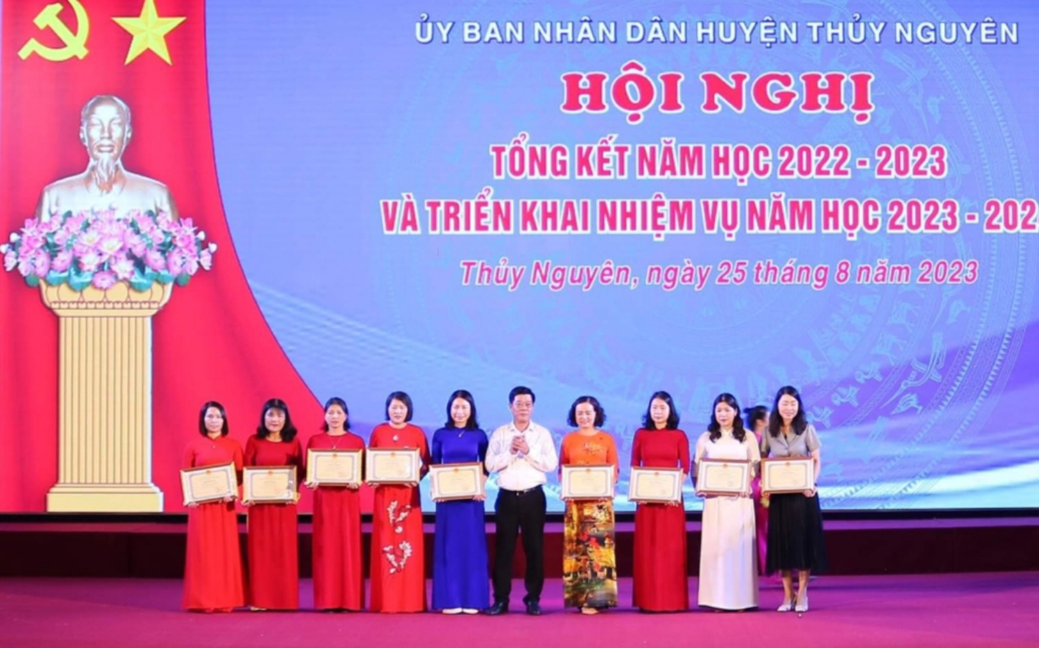
Đồng chí Nguyễn Huy Hoàng, Phó Bí thư Huyện uỷ, Chủ tịch UBND huyện trao Bằng khen của UBND thành phố cho tập thể các nhà trường đạt thành tích.
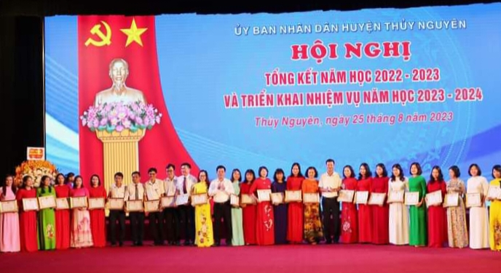
Đồng chí Nguyễn Thành Lung, Phó Bí thư Thường trực Huyện uỷ, Chủ tịch HĐND huyện và đồng chí Nguyễn Huy Hoàng, Phó Bí thư Huyện uỷ, Chủ tịch UBND huyện trao thưởng cho các tập thể đạt danh hiệu Tập thể lao động xuất sắc
